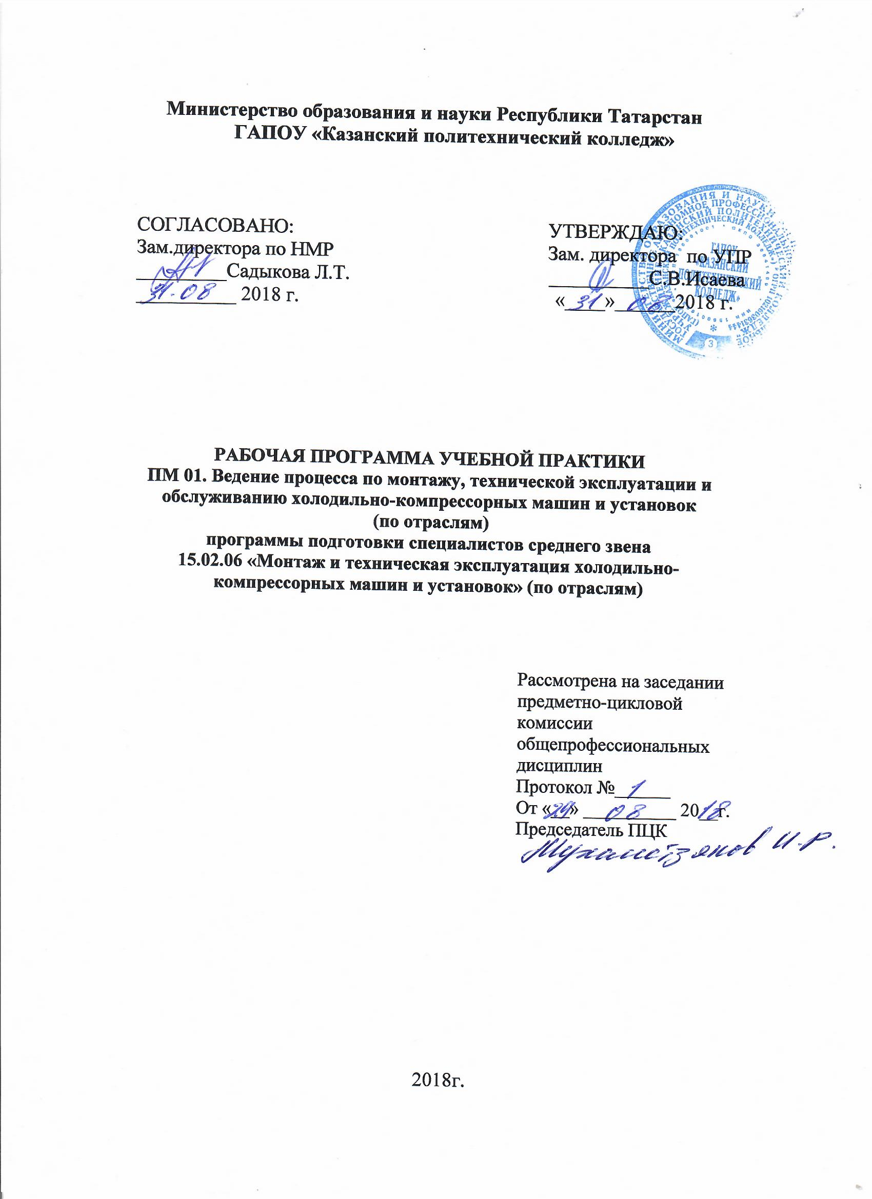

Рабочая программа учебной практики профессионального модуля разработана на основе:

- Федерального Государственного образовательного стандарта среднего профессионального образования по специальности 15.02.06 Монтаж и техническая эксплуатация холодильно-компрессорных машин и установок (по отраслям), входит в укрупненную группу 15.00.00 Машиностроение;

-основной профессиональной образовательной программы по специальности 15.02.06 Монтаж и техническая эксплуатация холодильно-компрессорных машин и установок (по отраслям),2018г.

Организация - разработчик: ГАПОУ «Казанский политехнический колледж»
Разработчик: Лебедева А.С., преподаватель

СОДЕРЖАНИЕ

1 ПАСПОРТ рабочей ПРОГРАММЫ учебной практики | 4
2 СТРУКТУРА И СОДЕРЖАНИЕ учебной ПРАКТИКИ | 7
3 УСЛОВИЯ реализации программы учебной практики | 11
4 Контроль и оценка результатов освоения учебной практики | 14

- паспорт РАБОЧЕЙ ПРОГРАММЫ учебной практики ПРОФЕССИОНАЛЬНОГО МОДУЛЯ
ПМ.01 Ведение процесса по монтажу, технической эксплуатации и обслуживанию холодильно-компрессорных машин и установок (по отраслям)
1.1. Область применения рабочей программы
Рабочая программа профессионального модуля учебной практики ПМ 01 является частью основной профессиональной образовательной программы в соответствии с ФГОС по специальности СПО 15.02.06 Монтаж и техническая эксплуатация холодильно-компрессорных машин и установок (по отраслям) в части освоения основного вида профессиональной деятельности (ВПД): ведение процесса по монтажу, технической эксплуатации и обслуживанию холодильно-компрессорных машин и установок (по отраслям) и соответствующих профессиональных и общих компетенций:
ПК 1.1. Осуществлять обслуживание и эксплуатацию холодильного оборудования.
ПК 1.2. Обнаруживать неисправную работу и принимать меры для устранения и предупреждения отказов и аварий.
ПК 1.3. Анализировать и оценивать режимы работы холодильного оборудования.
ПК 1.4. Проводить работы по настройке и регулированию работы автоматизации холодильного оборудования.
ОК 1 Понимать сущность и социальную значимость своей будущей профессии, проявлять к ней устойчивый интерес
ОК 2 Организовывать собственную деятельность, выбирать типовые методы и способы выполнения профессиональных задач, оценивать их эффективность и качество
ОК 3 Принимать решения в стандартных и нестандартных ситуациях и нести за них ответственность
ОК 4 Осуществлять поиск и использование информации, необходимой для эффективного выполнения профессиональных задач, профессионального и личностного развития
ОК 5 Использовать информационно-коммуникационные технологии в профессиональной деятельности
1.2. Цели и задачи учебной практики – требования к результатам освоения учебной дисциплины:
С целью овладения указанным видом профессиональной деятельности и соответствующими профессиональными и общими компетенциями обучающийся в ходе освоения программы практики должен:
иметь практический опыт:
- осуществлять обслуживание и эксплуатацию холодильного оборудования;
- обнаруживать неисправную работу холодильного оборудования и принимать меры для устранения и предупреждения отказов и аварий;
- анализировать и оценивать режимы работы холодильного оборудования;
- проводить работы по настройке и регулированию работы систем автоматизации холодильного оборудования;
уметь:
-эксплуатировать холодильное оборудование;
- выполнять схемы монтажных узлов;
-осуществлять операции по монтажу холодильного оборудования;
-осуществлять операции по технической эксплуатации холодильного оборудования;
-осуществлять операции по обслуживанию холодильного оборудования;
-выбирать температурный режим работы холодильной установки;
-выбирать технологический режим переработки и хранения продукции;
-регулировать параметры работы холодильной установки;
-производить настройку контрольно- измерительных приборов;
-обеспечивать безопасную работу холодильной установки;
-подбирать основное и вспомогательное оборудование;
-применять методы холодильной технологии в совершенствовании технологических процессов получения, переработки, хранения и реализации биологически полноценной и экологически чистой продукции;
-определять структуру холодильной емкости;
-выполнять эскиз планировки холодильника;
-рассчитывать оптимальную толщину пароизоляции наружных ограждений холодильника;
-построить схему автоматики и регулирования;
-подобрать соответствующие
-регуляторы и средства измерения параметров криогенной установки с учетом особенностей их работы.
знать:
-устройство холодильно-компрессорных машин и установок;
- принцип действия холодильно-компрессорных машин и установок;
-свойства хладагентов и хладоносителей;
-технологические процессы организации холодильной обработки продуктов;
-технологию монтажа холодильного оборудования;
-виды инструктажей по безопасности труда и противопожарным мероприятиям;
-задачи и цели технической эксплуатации и обслуживания холодильной установки;
-решения производственно-ситуационных задач по обслуживанию и технической эксплуатации холодильной установки;
-конструкцию и принцип действия приборов автоматики.
-термодинамическую сущность процессов получения холода;
-теоретические основы промышленных способов получения холода;
-основы конструкции холодильных машин и установок, их основного и вспомогательного оборудования;
-методы проведения анализа надежности сложных технических систем;
-методики расчета вероятности безотказной работы ХС и СК; и назначение торгового холодильного оборудования, льдогенераторов, фризеров;
-конструкцию торгового холодильного оборудования импортного производства;
-организацию и правила технического обслуживания холодильного оборудования;
-оптимальные режимы работы холодильных установок;
-причины неисправностей в работе холодильных установок;

1.3. Количество часов на освоение рабочей программы учебной практики: 180

2.СТРУКТУРА И СОДЕРЖАНИЕ УЧЕБНОЙ ПРАКТИКИ

Наименование разделов профессионального модуля (ПМ), междисциплинарных курсов (МДК) и тем | Содержание учебного материала, лабораторные работы и практические занятия, самостоятельная работа обучающихся, курсовая работ (проект) (если предусмотрены) |  | Объем часов | Уровень освоения
1 | 2 |  | 3 | 4
ПМ 01 учебная практика |  |  | 180
Тема 1.  Организация монтажа холодильного оборудования  2курс 4 семестр | Содержание
 | 1. | Изучение норм и требований безопасности труда, электробезопасности и пожарной безопасности при монтаже холодильного оборудования; | 6 | 3
 | 2 | Изучение значения и роли монтажных работ в холодильно- компрессорном цехе; | 6 | 3
 | 3. | Изучение организации рабочего места монтажника:  Изучение основных требований, предъявляемые к монтажу холодильного оборудования; | 6 | 3
 | 4. | Изучение методов организации монтажных работ; | 6 | 3
 | 5. | Изучение инструментов, применяемых при монтажных работах | 6 | 3
 | 6. | Изучение подъемных механизмов, применяемых при сборке и монтаже холодильных машин и установок; | 6 | 3
Тема.2.  Монтаж трубопроводов  3курс 5семестр | Содержание |  |  | 3
Тема.2.  Монтаж трубопроводов  3курс 5семестр | 1 | Нормы и требования безопасности труда электробезопасности и пожарной безопасности при монтаже трубопроводов. | 6 | 3
Тема.2.  Монтаж трубопроводов  3курс 5семестр | 2 | Гибка труб; Отбортовка и развальцовка труб; | 6 | 3
Тема.2.  Монтаж трубопроводов  3курс 5семестр | 3 | Электросварка трубопроводов; | 6 | 3
Тема.2.  Монтаж трубопроводов  3курс 5семестр | 4 | Газовая сварка и пайка фреоновых трубопроводов; | 6 | 3
Тема.2.  Монтаж трубопроводов  3курс 5семестр | 5 | Разметка трубопроводов; | 6 | 3
Тема.2.  Монтаж трубопроводов  3курс 5семестр | 6 | Сборка трубопроводов, крепление труб; | 6 | 3

Тема 3.  Монтаж холодильно-компрессорного оборудования  3 курс 6 семестр | Содержание |  |  | 6
 | 1 | нормы и требования безопасности труда, электробезопасности и пожарной безопасности пр ооборудования; | 6 | 3
 | 2 | технология монтажа поршневых компрессоров и компрессорных агрегатов; | 6 | 3
 | 3 | технология монтажа монтажа винтовых компрессоров; | 6 | 3
 | 4 | технология монтажа монтажа двухступенчатых компрессоров и агрегатов; | 6 | 3
 | 5 | технология монтажа монтажа холодильно-компрессорных агрегатов для охлаждения хладоносителей; | 6 | 3
 | 6 | технология монтажа вспомогательного оборудования, технология монтажа арматуры и приборов автоматики | 6 | 3

Тема 4  Техническая эксплуатация холодильных машин и установок  4 курс 7 семестр | СОДЕРЖАНИЕ
 | 1 | Изучение норм и требований безопасности труда, электробезопасности и пожарной безопасности при эксплуатации компрессоров и компрессорных агрегатов; | 6 | 3
 | 2 | Изучение требований, предъявляемых к эксплуатации холодильного оборудования; | 6 | 3
 | 3 | Изучение общих правил приемки оборудования в эксплуатацию; | 6 | 3
 | 4 | Изучение подготовки холодильной установки к пуску, сдаче в эксплуатацию; | 6 | 3
 | 5 | Изучение правил эксплуатациикомпрессоров и компрессорных агрегатов-поршневых;-винтовых; | 6 | 3
 | 6 | Изучение правил эксплуатации теплообменных аппаратов:-конденсаторов; испарителей для охлаждения хладоносителей | 6 | 3

Тема 5. Техническое обслуживание холодильно-компрессорного оборудования  4 курс 8 семестр | СОДЕРЖАНИЕ
 | 1 | Изучение оптимального режима работы холодильной установки. Анализ режима работы холодильной системы | 6 | 3
 | 2 | Изучение правил обслуживания поршневого и винтового компрессоров (по инструкциям) | 6 | 3
 | 3 | Изучение основных неисправностей, их причин и способов устранения в работе компрессоров | 6 | 3
 | 4 | Изучение правил технического обслуживания- теплообменных аппаратов и вспомогательного оборудования, | 6 | 3
 | 5 | Изучение правил технического обслуживания арматуры, приборов автоматики; | 6 | 3
 | 6 | Составление документации по обслуживанию холодильного оборудования.  Дифференцированный зачет | 6 | 3

3 УСЛОВИЯ реализации программы учебной практики

3.1. Требования к минимальному материально-техническое обеспечению
Учебная практика проводиться в образовательной организации. Учебная практика направлена на формирование у обучающихся как общих, так и профессиональных компетенций.
Для реализации программы модуля имеется учебный кабинет:
-Монтажа, технической эксплуатации и ремонта холодильно-компрессорных машин и установок.
-Холодильных машин и установок;
-Технологии холодильной обработки продукции;
-Подготовки к итоговой государственной аттестации
Лаборатории:
-электроники и электрооборудования холодильных машин и установок;
-автоматизации холодильных установок.
Оборудование учебного кабинета и рабочих мест кабинета:
- учебные стенды «Каток с теплообменником», «Поиск неисправности»;
- методические и наглядные пособия (см. паспорт кабинета);
- рабочие места для обучающихся при проведении занятий;
Технические средства обучения:
- компьютер, мультимедиапроектор, экран.
Оборудование лаборатории и рабочих мест лаборатории:
- мобильные стенды «Монтаж, испытания и пусконаладочные работы холодильной установки» (с основным оборудованием: компрессор, конденсатор, испаритель);
- мобильные стенды на базе холодильной машины «Поиск неисправностей и техническое обслуживание холодильной установки»;
- стенд с кондиционером;
- измерительные инструменты и приборы;
- паячные посты (газовая горелка для пайки твердым припоем);
- расходные материалы для проведения лабораторных и практических занятий;
- компрессоры различных типов;
- образцы холодильного оборудования;
- макеты холодильного оборудования;
- макеты кондиционеров;
- методические и наглядные пособия (см. паспорт лаборатории).

3.2. Информационное обеспечение обучения
- Кащенко, В. Ф. Оборудование предприятий общественного питания : учеб. пособие / В.Ф. Кащенко, Р.В. Кащенко. — 2-е изд., перераб. и доп. — Москва : ИНФРА-М, 2018. — 373 с. — (Среднее профессиональное образование). - ISBN 978-5-16-014118-3. - Текст : электронный. - URL: https://znanium.com/catalog/product/967397
- Современные холодильники: устройство и ремонт / под ред. А. В. Родина, Н. А. Тюнина. - Москва : СОЛОН-Пресс, 2018. - 112 с. - (Ремонт, выпуск 140). - ISBN 978-5-91359-203-3. - Текст : электронный. - URL: https://znanium.com/catalog/product/1227735
- Современные холодильники: устройство и ремонт / под ред. А. В. Родина, Н. А. Тюнина. - Москва : СОЛОН-Пресс, 2018. - 112 с. - (Ремонт, выпуск 140). - ISBN 978-5-91359-203-3. - Текст : электронный. - URL: https://znanium.com/catalog/product/1227735 (дата обращения: 28.01.2022).
- Кащенко, В. Ф. Торговое оборудование : учебное пособие / В.Ф. Кащенко, Л.В. Кащенко. — Москва : ИНФРА-М, 2018. — 398 с. — (Среднее профессиональное образование). - ISBN 978-5-16-015381-0. - Текст : электронный. - URL: https://znanium.com/catalog/product/1174606
- Кащенко, В. Ф. Оборудование предприятий общественного питания : учебное пособие / В.Ф. Кащенко, Р.В. Кащенко. — 2-е изд., перераб. и доп. — Москва : ИНФРА-М, 2018. — 373 с. — (Среднее профессиональное образование). - ISBN 978-5-16-014118-3. - Текст : электронный. - URL: https://znanium.com/catalog/product/1141778
Дополнительная литература
- Сайт /catalog/document?id=274388 Режим доступа: по подписке.
- Сайт https://znanium.com/catalog/document?id=274387 Режим доступа: по подписке.
- Сайт https://znanium.com/catalog/document?id=385835 Режим доступа: по подписке.
- Сайт https://znanium.com/catalog/document?id=385834 Режим доступа: по подписке.
- Сайт https://znanium.com/catalog/document?id=385833 Режим доступа: по подписке.
- Сайт https://znanium.com/catalog/document?id=385832 Режим доступа: по подписке.
Интернет-ресурсы:
- Сайт http://bitzer.ru/.
- Сайт https://www.danfoss.com/ru-ru/
- Сайт www.alfalaval.com.
- Сайт www.holodunion.ru/news
- Сайт www.danfoss.com
- https://znanium.com
Сервисы и инструменты:
- Skype (режим доступа: https://www.skype.com/)
- Zoom (режим доступа: https://zoom.us/)
- https://disk.yandex.ru/

3.3. Общие требования к организации образовательного процесса
Организация учебной практики по профессиональному модулю является неотъемлемой составляющей при реализации основной профессиональной образовательной программы.
Учебная практика направлена на формирование у обучающихся практических навыков профессиональных умений, приобретений первоначального практического опыта и проводится в учебных кабинетах, лабораториях ГАПОУ «Казанский политехнический колледж».
Условием допуска обучающихся к учебной практике является:
- освоенная программа ПМ 01 «Введение процесса по монтажу, технической эксплуатации и обслуживанию холодильно-компрессорных машин и установок.
- инструктаж обучающихся по ознакомлению с требованиями охраны труда, техники безопасности, пожарной безопасности;
- инструктаж обучающихся по прохождению учебной практики.
Формой аттестации по учебной практике является дифференцированный зачет.

3.4. Кадровое обеспечение образовательного процесса

Требования к квалификации педагогических (инженерно-педагогических) кадров, обеспечивающих обучение по междисциплинарным курсам: наличие высшего профессионального образования, соответствующего профилю профессионального модуля ПМ 01 «Введение процесса по монтажу, технической эксплуатации и обслуживанию холодильно-компрессорных машин и установок» и специальности 15.02.06 «Монтаж и техническая эксплуатация холодильно-компрессорных машин и установок».

Инженерно-педагогический состав: наличие высшего профессионального образования, соответствующего профилю профессионального модуля ПМ01 и с обязательным опытом работы в соответствующих профессиональной сфере организациях. Преподаватели должны проходить стажировку в профильных организациях не реже одного раза в 3 года.

Мастера: наличие среднего профессионального образования, обязательный опыт работы в соответствующих профессиональной сфере организациях. Мастера должны проходить стажировку в профильных организациях не реже одного раза в 3 года.

Контроль и оценка результатов освоения профессионального модуля (вида профессиональной деятельности)

Результаты  (освоенные профессиональные компетенции) | Основные показатели оценки результата | Формы и методы контроля и оценки
ПК 1.1 Осуществлять обслуживание и эксплуатацию холодильного оборудования. | - выполнение работ по обслуживанию и эксплуатации холодильного оборудования | -Экспертная оценка,  -наблюдение,  -выполнение практического задания,  тестирование  - выступление на занятиях с докладами;  - содержание и оформление мультимедийной презентации;  - оформление рефератов.  - участие в рабочих группах по выполнению практических заданий;  - выступление на семинарах с сообщениями, рефератами;
ПК 1.2 Обнаруживать неисправную работу и принимать меры для устранения и предупреждения отказов и аварий | - обнаружение неисправностей в работе холодильного оборудования;  - устранение неисправностей в работе холодильного оборудования;  - проведение мер по предупреждению отказов и аварий холодильного оборудования.
ПК 1.3Анализировать и оценивать режимы работы холодильного оборудования | - анализировать режимы работы холодильного оборудования;  - оценивать режимы работы холодильного оборудования
ПК 1.4 Проводить работы по настройке и регулированию работы автоматизации холодильного оборудования | - настраивать и регулировать автоматизацию холодильного оборудования

Формы и методы контроля и оценки результатов обучения должны позволять проверять у обучающихся не только сформированность профессиональных компетенций, но и развитие общих компетенций и обеспечивающих их умений.
Результаты  (освоенные общие компетенции) | Основные показатели оценки результата | Формы и методы контроля и оценки
ОК-1 Понимать сущность и социальную значимость своей будущей профессии, проявлять к ней устойчивый интерес. | - демонстрация интереса к будущей профессии;  - может понимать сущность и социальную значимость своей будущей профессии. | Экспертная оценка,  -наблюдение,  -выполнение практического задания,  тестирование  - выступление на занятиях с докладами;  - содержание и оформление мультимедийной презентации;  - оформление рефератов.  - участие в рабочих группах по выполнению практических заданий;  - выступление на семинарах с сообщениями, рефератами;
ОК-2 Организовать собственную деятельность, выбирать типовые методы и способы выполнения профессиональных задач, оценивать их эффективность и качество. | - выбор и применение методов и способов решения профессиональных задач в области обслуживания холодильного оборудования;  - оценка эффективности и качества выполнения;  - может организовывать собственную деятельность, исходя из цели и способов ее достижения, определенных руководителем.
ОК-3 Принимать решения в стандартных и нестандартных ситуациях и нести за них ответственность. | - решение стандартных и нестандартных задач в области обслуживания холодильного оборудования.
ОК-4 Осуществлять поиск и использование информации, необходимой для эффективного выполнения профессиональных задач, профессионального и личностного развития. | - эффективный поиск необходимой информации;  - использование различных источников, включая электронные.
ОК5. Использовать информационно-коммуникационные технологии в профессиональной деятельности. | -может использовать информационно-коммуникационные техно-логии в профессиональной деятельности;  - работа в компрессорном цехе.

